“Latvijas valsts budžeta finansēto
Ģimeņu atbalsta programmu 2021. gada izvērtējums”

Ģimeņu atbalsta programmu nodaļa
2022. gads

Satura rādītājs

1. Programma “Latvijas Goda ģimenes apliecība” 3
2. Sociālā stipendija “Studētgods” 9
3. Programma “Ģimenei draudzīga darbavieta” 10
4. Programma “Ģimenei draudzīga pašvaldība” 12
5. Ģimeņu atbalsta programmu informatīvā kampaņa 16

- Programma “Latvijas Goda ģimenes apliecība”
Valsts atbalsta programma “Latvijas Goda ģimenes apliecība” (turpmāk – atbalsta programma) ir valsts finansēta programma, kuru kopš 2016. gada īsteno Sabiedrības integrācijas fonds (turpmāk – Fonds), saskaņā ar 2021. gada 1. jūnija Ministru kabineta noteikumiem Nr. 352 “Latvijas Goda ģimenes apliecības programmas īstenošanas kārtība” (turpmāk – MK noteikumi).
Atbalsta programmas mērķis ir veicināt daudzbērnu ģimeņu labklājību, sniedzot tām priekšrocības (atvieglojumus) dažādu pakalpojumu saņemšanā, tādējādi samazinot minēto ģimeņu ikdienas izdevumus.

Fonds, saskaņā ar MK noteikumiem, atbalsta programmas ietvaros veic šādus uzdevumus:
• ne retāk kā reizi pusgadā apkopo un analizē informāciju par valsts, pašvaldību iestāžu, komersantu un citu personu (turpmāk – programmas dalībnieks) sniegtajiem atbalsta pasākumiem programmas mērķgrupām;
• tīmekļvietnē www.godagimene.lv publicē informāciju par pakalpojumiem un atvieglojumiem mērķgrupām, kā arī par programmas dalībniekiem;
• vismaz reizi gadā veic aptauju par atbalsta programmas ieguvumiem un ietekmi uz mērķgrupu labklājību;
• ja nepieciešams, izstrādā ieteikumus normatīvo aktu pilnveidošanai mērķgrupu atbalstam;
• veicina programmas dalībnieku brīvprātīgu iesaistīšanos atbalsta sniegšanā mērķgrupām;
• izstrādā iesnieguma veidlapas paraugu apliecības piešķiršanai un nodrošina iespēju lejupielādēt veidlapu no tīmekļvietnes www.godagimene.lv, kā arī aizpildīt un saglabāt to bez ierobežojumiem;
• pieņem lēmumu par apliecības piešķiršanu, atteikumu to piešķirt un anulēšanu, kā arī apliecības izsniegšanu;
• nodrošina informācijas uzkrāšanas un analīzes sistēmas darbību, lai veiktu informācijas uzskaiti un analīzi par personas datiem, personu iesniegumiem, izsniegtajām un anulētajām apliecībām. Informācijas uzkrāšanas un analīzes sistēmā iekļautos personas datus fonds glabā no iesnieguma saņemšanas dienas vai līdz apliecības derīguma termiņa beigām, bet ne ilgāk kā divus gadus;
• veic datu apmaiņu ar programmas dalībniekiem, kuri nodrošina atbalsta pasākumus mērķgrupām, sniedzot datus par apliecības numuru un tās derīguma termiņu, ja vien programmas dalībniekiem nav ārējos normatīvajos aktos noteiktas tiesības saņemt datus plašākā apjomā;
• regulāri informē sabiedrību par atbalsta programmas īstenošanu.

Atbalsta programmas ietvaros 2021. gadā paveiktais
Nodrošināta 31 191 pieteikumu pieņemšana un 56 057 apliecību izsniegšana, t.sk., 22 987 pieaugušo apliecības un 33 070 bērnu apliecības:
• 10 516 pirmreizējie pieteikumi;
• 1 115 pieteikumi kartes atjaunošanas/ nozaudēšanas gadījumā;
• 18 348 pieteikumos apliecībai beidzās derīguma termiņš.
Uz 2021. gada beigām apritē bija vairāk nekā 107 000 apliecības, t.sk. 3 658 apliecības jaunajai mērķa grupai – ģimenēm, kuras aprūpē bērnu ar invaliditāti vai pilngadīgu personu, kurai noteikta I vai II grupas invaliditāte.

Programmas dalībnieki:
• gada beigās 451 programmas dalībnieks;
• 2021. gadā iesaistīts 72 jauns programmas dalībnieks;
• 2021. gadā tika noslēgtas 11 vienošanās par līguma izbeigšanu;
• iesaistītas 22 no 38 valsts iestādēm (t.sk. muzeji, teātri, VSIA).

No aktīvo programmas dalībnieku skaita 215 piedāvā atlaidi vismaz 15 % apmērā, 60 programmas dalībnieki piedāvā amplitūdā no5 līdz pat 50%, 137 – līdz 15 %. Būtiski piebilst, ka Fonds motivē jaunos programmas dalībniekus piedāvāt atlaidi vismaz 15 % apmērā, vai lielāku nekā piedāvā, ja uzrāda veikala/ uzņēmuma klienta karti.

  - Organizētā publiskā iepirkuma “Valsts atbalsta programmas “Latvijas Goda ģimenes apliecība “Goda ģimenes karte”” vizuālās identitātes atjaunošana” ietvaros, 2021. gadā, tika izstrādāts programmas zīmola identitātes pamatojums, vizuālās identitātes vadlīnijas, t.sk., plastikāta apliecību dizains, tīmekļvietnes, tās kataloga un mobilās aplikācijas dizains.
  - Sadarbībā ar Labklājības ministriju, sagatavoti jauni programmas Ministru kabineta noteikumi. 2021. gada 1. jūnijā stājās spēkā Ministru kabineta noteikumi Nr. 352 “Latvijas Goda ģimenes apliecības programmas īstenošanas kārtība”, kas paplašina programmas mērķa grupas tvērumu, atbalstu novirzot arī ģimenēm, kuras aprūpē bērnu ar invaliditāti vai pilngadīgu personu, kurai noteikta I vai II grupas invaliditāte – sākotnēji valsts budžeta līdzekļi šai mērķa grupai tikai paredzēti līdz 31.12.2021. Ņemot vērā jaunās mērķa grupas pievienošanu valsts atbalsta programmai, tiek mainīts arī programmas nosaukums, kas līdz šim ietvēra tikai atbalstu daudzbērnu ģimenēm, proti, “Latvijas Goda ģimenes apliecība “3+ Ģimenes karte”” uz “Latvijas Goda ģimenes apliecība “Goda Ģimene””. Ministru kabineta noteikumi nostiprina arī jauno apliecību dizainu. 2021. gada 15. novembrī, valdība lēma, piešķirt budžeta līdzekļus jaunajai mērķa grupai arī turpmākajiem gadiem.
  - Organizētajā iepirkuma “Ģimeņu atbalsta programmu pasākumu īstenošana un integrētā mārketinga komunikācijas kampaņas izstrāde un īstenošana” ietvaros 2021. gada novembrī un decembrī tika veikta Latvijas Goda ģimenes apliecību “Goda ģimene” īpašnieku aptauja. Aptaujā piedalījās 6290 karšu īpašnieki, kuri atsaucās e-pastā saņemtajam uzaicinājumam aizpildīt aptaujas anketu tiešsaistē un tika noskaidroti apliecības izmantošanas paradumi, apliecības ietekme uz ģimenes labklājību, informācijas pieejamība, kā arī ieteikumi turpmākai programmas darbībai.

Respondentu sociāldemokrātiskais raksturojums:
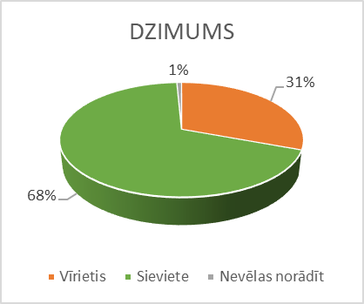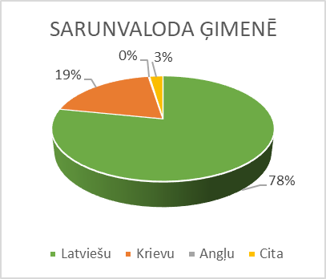

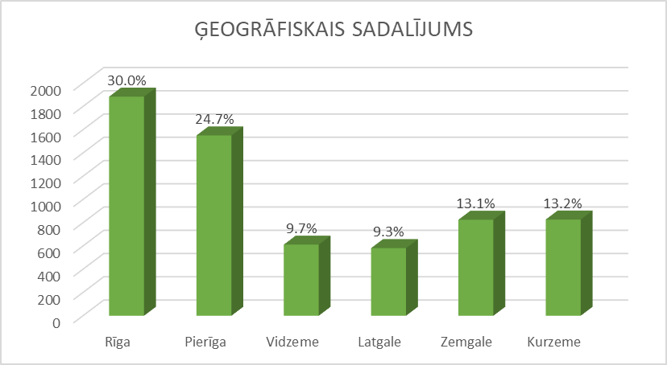
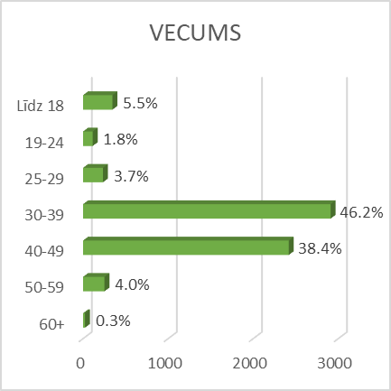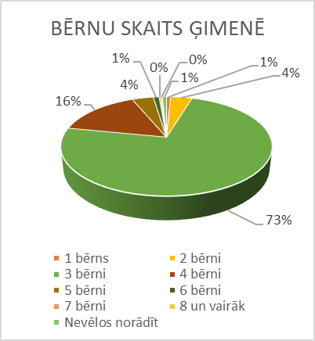
Aptauja par programmas “Latvijas Goda ģimenes apliecība” apmierinātību
Rezultāti liecina, ka 53,1 % aptaujāto “Goda ģimenes” apliecība ir abiem vecākiem un bērnam/-iem, 29,3% respondentu apliecība ir vienam no vecākiem un bērnam/-iem, bet 11,7 % apliecība ir tikai abiem vecākiem un 5,9 % apliecība ir tikai vienam no vecākiem.
Pēdējo divu gadu laikā par 11 % ir palielinājies bērnu apliecību īpatsvars ģimenēs, jo 2019. gadā “Goda ģimene” apliecības abiem vecākiem un bērnam/-iem bija 42 % aptaujāto, 2020. gadā – 50,8%, bet 2021. gadā apliecības abiem vecākiem un bērnam/-iem bija jau 53,1 % aptaujāto.
Pieaudzis arī to vecāku, apliecību īpašnieku, skaits, kuri to izmanto vairākas reizes nedēļā. 2021. gadā tie bija 22,3 % aptaujāto, bet 2020. gadā – 16,7 %, 2019. gadā – 20 %.
Novērtējot apliecības “Goda ģimene” sniegto piedāvājumu, absolūtais vairākums jeb 90 % (2020. gadā – 78,3 %; 2019. gadā – 84 %) pauda apmierinātību, tajā skaitā 39 % (2020. gadā – 36,8 %; 2019. gadā – 39 %) bija ļoti apmierināti un 50,5 % (2020. gadā – 41,5 %; 2019. gadā – 45 %) bija drīzāk apmierināti. Kritiski noskaņoti kopumā bija 6 % (2020. gadā – 15,2 %; 2019. gadā – 10 %), tajā skaitā 0,7 % (2020. gadā – 7,9 %; 2019. gadā – 2 %) ļoti neapmierināti un 4,9 % (2020. gadā – 3 %; 2019. gadā – 8 %) drīzāk neapmierināti.
Aptaujas dalībniekiem, kuri atbildēja, ka viņi ir ļoti neapmierināti vai drīzāk neapmierināti ar apliecības “Goda ģimene” sniegto piedāvājumu (n=322), tika lūgts raksturot savas neapmierinātības iemeslus. Biežākie neapmierinātības iemesli saistīti ar apliecības piedāvātajām iespējām – ierobežotu atlaižu piedāvājumu (57 %), mazajām iespējām izmantot apliecību reģionos (27 %). 5 % ar apliecību neapmierināto respondentu kā iemeslu norādīja sliktu pieredzi, ar ko nācies saskarties, izmantojot apliecību “Goda ģimene”. 3 % norādīja, ka viņiem ir sarežģīti lietot apliecību vai aplikāciju. Būtiski, ka 4 % šī jautājuma respondentiem trūkst informācijas par to, kur apliecību iespējams izmantot, savukārt 3 % neredz ieguvumus no apliecības “Goda ģimene” piedāvātajām iespējām.
Pētījuma noslēgumā visiem aptaujātajiem apliecības lietotājiem pirmo reizi tika lūgts novērtēt apliecības “Goda ģimene” komandas darbu. Vairāk nekā puse (58 %) aptaujāto ir apmierināti ar “Goda ģimenes” apliecības komandas darbu, tajā skaitā 28,2 % ir Ļoti apmierināti” un 30,1 % Drīzāk apmierināti. Neapmierinātību izrādījuši tikai 2 % aptaujāto, tajā skaitā 1,6 % norādīja atbildi Drīzāk neapmierināts, bet 0,3 % – Ļoti neapmierināts.
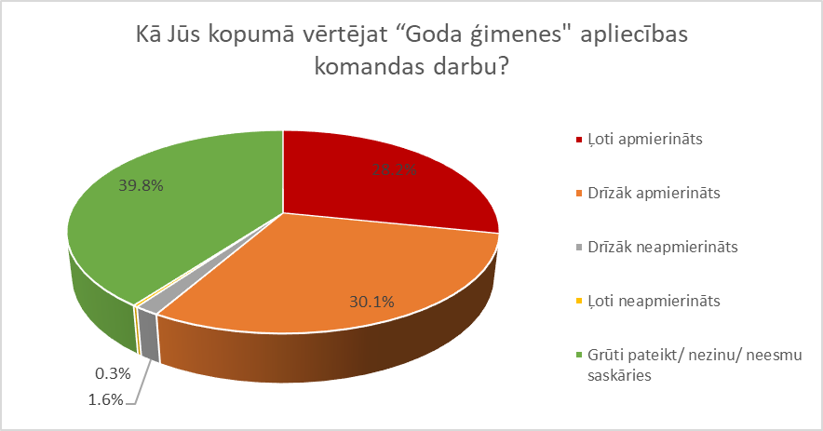

- Sociālā stipendija “Studētgods”

Sociālā stipendija “Studētgods” ir jauna atbalsta sistēma, kas veicina augstākās izglītības pieejamību studentiem no daudzbērnu ģimenēm, to iekļaušanos studiju vidē, iesaistīšanos pilnvērtīgā mācīšanās procesā un tā pabeigšanu. Kvalitatīvas augstākās izglītības iegūšana ir solis uz veiksmīgu iekļaušanos darba tirgū un spēju nodrošināt pienācīgu dzīves līmeni sev, savai ģimenei, kā arī iespēja kļūt par produktīvu sabiedrības dalībnieku, kas sniedz ieguldījumu valsts attīstībā.
Sociālo stipendiju “Studētgods” piešķir, sākot ar 2021./ 2022. studiju gadu, studējošajiem no daudzbērnu ģimenēm, kuri uzsāk studijas 1. kursā pilna laika pamatstudiju programmās (bakalaura programmas un pirmā/ otrā līmeņa profesionālā augstākās izglītības programmas).
Valsts izglītības informācijas sistēma (VIIS) pārbauda iesniegto informāciju un atbilstību stipendijas piešķiršanas kritērijiem. Sabiedrības integrācijas fonda darbinieki pārbauda informāciju par ģimeni, tajā skaitā, tās atbilstību daudzbērnu ģimenes statusam. Savukārt augstākās izglītības iestāde, pamatojoties uz datu pārbaudes rezultātiem, VIIS un Sabiedrības integrācijas fonda veikto pārbaužu rezultātiem, pieņem lēmumu par sociālās stipendijas piešķiršanu vai atteikumu piešķirt stipendiju.
Stipendija noteikta 160,00 eiro apmērā 10 mēnešus gadā. Kritēriji tiek pārskatīti reizi semestrī. Stipendijas piešķiršanas nosacījumus un kārtību nosaka MK noteikumi Nr. 740.
Pirmā pieteikšanās stipendijai notika 2021. gada septembrī. Stipendiju piešķīra 1155 studentiem. Kopā saņemti 3089 pieteikumi no kuriem 1598 noraidīti pēc administratīvajiem kritērijiem un 336 pieteikumi neatbilda stipendijas piešķiršanas nosacījumiem. Otrā pieteikšanās sociālajai stipendijai paredzēta 2022. gada februārī.

Programma “Ģimenei draudzīga darbavieta”

Programmas “Ģimenei draudzīga darbavieta” (turpmāk – ĢDD) izveides mērķi ir saskaņā ar 2020. gada 2. jūlijā Saeimas apstiprināto “Latvijas nacionālās attīstības plānu 2021.-2027. gadam”. ĢDD programma atbalsta plāna prioritātes “Stipras ģimenes, veseli un aktīvi cilvēki” rīcības virzienu “Stipras ģimenes paaudzēs”, radot labvēlīgus apstākļus ģimenes un darba dzīves saskaņošanai. Tāpat programma ir attiecināma arī uz prioritātes “Uzņēmumu konkurētspēja un materiālā labklājība” darbības virzienu “Darbs un ienākumi”, sekmējot kvalitatīvu un drošu darba vietu izveidošanas un uzturēšanas sekmēšanu.
2020. gadā Fonds uzsāka izstrādāt un ieviest programmu “Ģimenei draudzīga darbavieta”. Prioritārais programmas mērķis ir izveidot un īstenot programmu, ar kuras palīdzību tiek izglītoti un motivēti darba devēji, lai sniegtu atbalstu vecākiem veiksmīgākai ģimenes un darba dzīves saskaņošanai.
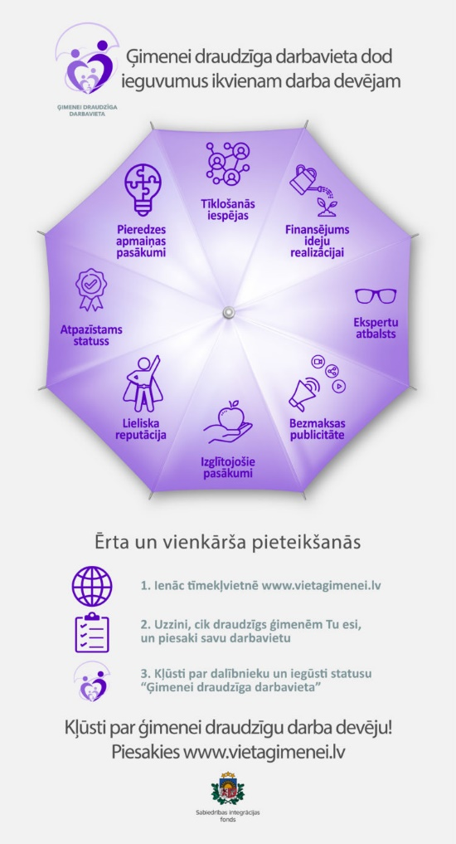

Programmas 2021. gadā paveiktais
No 2021. gada 28. jūnija uz 12 mēnešiem noslēgts programmas īstenošanas pakalpojumu līgums “Programmas “Ģimenei draudzīga darbavieta” īstenošana” (Iepirkuma līgums Nr. SIF 2021/5) ar nodibinājumu “Ventspils Augsto tehnoloģiju parks”, kā ietvaros 2021. gadā īstenotas aktivitātes:
  - Izveidotas programmas komunikācijas vadlīnijas, vērtēšanas un kvalitātes nodrošināšanas algoritms un sagatavotas dokumentācijas veidlapas (vienošanās veidlapa, atzinuma veidlapa, informatīvās vēstules veidlapa, e-pasta paraksta veidlapa u.c.).
  - Nodrošināta programmas koordinēšana, jaunu darba devēju piesaistīšana programmai un statusu ieguvušo darba devēju konsultēšanai. Darba devēju pieteikumu izvērtēšanai un individuālai konsultēšanai piesaistīti 4 eksperti – konsultanti.
  - Ierakstīts podkāsta “Darba devēja loma ģimeniskas vides veidošanā” 1. raidieraksts, saruna starp programmas konsultanti Rasmu Pīpiķi un Sabiedrības integrācijas fonda sekretariāta direktori Zaigu Pūci.
Programmas statusa piešķiršana darba devējiem:
  - 2021. gada 7. maijā, Fonda padomē, tika apstiprināts programmas “Ģimenei draudzīga darbavieta” statusa piešķiršanas nolikums.
  - 2021. gada 3. jūnijā Fonds organizēja programmas atklāšanas pasākumu. Tā laikā programmas statuss piešķirts pirmajiem 50 publiskā un privātā sektora darba devējiem.
  - 2021. gada decembrī, sadarbībā ar programmas koordinatoriem, nodibinājumu “Ventspils Augsto tehnoloģiju parks”, programmas statuss piešķirts 25 darba devējiem. 2021. gadā kopumā programmas statusu uz diviem gadiem saņēma 75 darba devēji.

Programma “Ģimenei draudzīga pašvaldība”
Programma “Ģimenei draudzīga pašvaldība” ir valsts finansēta programma, kuru kopš 2020. gada īsteno Sabiedrības integrācijas fonds.
Programmas “Ģimenei draudzīga pašvaldība” mērķis ir apkopot informāciju par Latvijas pašvaldību piedāvātajiem pakalpojumiem un atbalsta pasākumiem ģimenēm. Programmas ietvaros Fonds rīko konkursu “Ģimenei draudzīgākā pašvaldība”, paredzot izvērtēt visu Latvijas pašvaldību darbu, lai noteiktu tās pašvaldības, kas nodrošina lielāko atbalstu, daudzveidīgos un pieejamākos pakalpojumus ģimenēm un ģimeniskas vides nodrošināšanai, izceļot labās prakses piemērus.
Programma “Ģimenei draudzīga pašvaldība” paredz:
1) konkursa “Ģimenei draudzīgākā pašvaldība” organizēšanu, lai vērtētu Latvijas pašvaldības, nosakot tās pašvaldības, kas nodrošina lielāko atbalstu, daudzveidīgākos un pieejamākos pakalpojumus ģimenēm ar bērniem;
2) ilgtermiņā funkcionējoša un viegli pārskatāma informācijas apkopojuma par pašvaldības sniegto atbalstu ģimenēm ar bērniem veidošanu tīmekļvietnē www.vietagimenei.lv, kas sniedz informāciju pašvaldību iedzīvotājiem, t.sk., vecākiem, par viņu iespējām saņemt atbalstu savā pašvaldībā, tādējādi uzlabojot pakalpojumu pieejamību;
3) atklātu projektu konkursu rīkošanu ar mērķi nodrošināt atbalstu pašvaldību un nevaldības organizāciju sadarbības iniciatīvām ģimenēm, draudzīgas vides veidošanā un sabiedrības līdzdalības veicināšanā, sekmējot pozitīvu attieksmi un veicinot ģimeņu atbalsta politikas jautājumu risināšanu pašvaldībās.
Programmas 2021. gadā paveiktais
Konkurss “Ģimenei draudzīgākā pašvaldība”
Saistībā ar Administratīvi teritoriālās reformas ieviešanu, 2021. gadā konkurss “Ģimenei draudzīgākā pašvaldība” (turpmāk – Konkurss), kurā izvērtētu visus pašvaldības nodrošinātos pakalpojumus, netika organizēts. 2021. gada izskaņā notika iedzīvotāju balsojums, tajā visu 43 pašvaldību iedzīvotāji novērtēja pašvaldību sniegumu, balsojot izmantojot iespēju sniegt atgriezenisko saiti par pašvaldības teritorijā pieejamajiem pakalpojumiem un aktivitātēm ģimeņu atbalstam. Iedzīvotāju balsojums norisinājās no 2021. gada 9. novembra līdz 12. decembrim vietnē www.vietagimenei.lv. 2022. gada pavasarī, konkursa “Ģimenei draudzīgākā pašvaldība” ietvaros, Fonds apkopos Latvijas pašvaldību piedāvātos pakalpojumus un atbalsta pasākumus ģimenēm, piešķirot statusu “Ģimenei draudzīga pašvaldība”. Pašvaldībām – statusa ieguvējām, tiks vērtēti dzimstības dati, finansiālais atbalsts un nodrošinājums, sociālie pakalpojumi, kā arī tiks ņemts vērā 2021. gada nogales iedzīvotāju balsojuma rezultāts. Pašvaldība, kura saņems augstāko punktu skaitu un vērtēšanas komisijas augstāko novērtējumu, saņems nomināciju “Ģimenei draudzīgākā pašvaldība Latvijā” un naudas balvu vismaz 25 000 eiro apmērā. Savukārt katras pašvaldību grupas uzvarētājs – balvu vismaz 15 000 eiro apmērā. Vērtēšanas komisija varēs noteikt arī papildu nominācijas. Kopējais 2022. gada konkursa balvu fonds pašvaldībām būs 100 000 eiro.
Iedzīvotāju balsojums par ģimenei draudzīgāko pašvaldību Latvijā
Konkursa “Ģimenei draudzīgākā pašvaldība” ietvaros, no 2021. gada 9. novembra līdz 12. decembrim, vietnē www.vietagimenei.lv, tika īstenots iedzīvotāju balsojums par pašvaldību sniegtajiem pakalpojumiem un atbalstu ģimenēm, iegūstot gandrīz 59 tūkstošus iedzīvotāju balsu.
Šajā iedzīvotāju balsojumā par ģimenēm draudzīgākajām atzītas: Kurzemes plānošanas reģionā – Ventspils valstspilsēta, Saldus novads un Liepājas valstspilsēta; Zemgales plānošanas reģionā – Aizkraukles novads, Jelgavas novads un Jelgavas valstspilsēta; Latgales plānošanas reģionā – Preiļu novads, Rēzeknes valstspilsēta un Ludzas novads; Vidzemes plānošanas reģionā – Varakļānu novads, Valkas novads un Gulbenes novads; Rīgas plānošanas reģionā – Ādažu novads, Jūrmalas valstspilsēta un Siguldas novads.
Skaitot saņemto balsu skaita proporciju uz kopējo novada iedzīvotāju skaitu un vidējo vērtējumu pret iedzīvotāju aktivitāti, vislielāko atbalstu balsojumā Kurzemē guva Ventspils valstspilsēta iegūstot vidējo vērtējumu 4,3 (5 ballu skalā), Saldus novads ar vērtējumu 4,3 un Liepājas valstspilsēta – 4,2. Zemgalē – Aizkraukles novads un Jelgavas novads ar novērtējumu 4,2, Jelgavas valstspilsēta ar 4,1. Latgales plānošanas reģionā – Preiļu novads saņēma vērtējumu 4,3, Rēzeknes valstspilsēta un Ludzas novads – 4,1, Vidzemē – Varakļānu novads ieguva vērtējumu 4,4, Valkas novads un Gulbenes novads – 4,2, savukārt Rīgā – Ādažu novads un Jūrmalas valstspilsēta un Siguldas novads saņēma vērtējumu 4,1.
Iedzīvotāju balsojuma rezultātā iegūtā informācija un komentāri par katru pašvaldību tika nosūtīti visām 43 pašvaldību kontaktpersonām izvērtēšanai un turpmākam darbam.
Tīmekļvietne www.vietagimenei.lv
Tīmekļvietnē www.vietagimenei.lv vienkopus ir pieejama informācija par visu Latvijas pašvaldību sniegto atbalstu ģimenēm – atbalsts ģimenes pieaugumam, atbalsts ēdināšanai izglītības iestādēs pirmsskolas un skolas vecuma bērniem, izglītības iespēju un interešu izglītības nodrošināšana, kā arī atbalsts dažādām mērķa grupām (t.sk, daudzbērnu ģimenēm, bērniem ārpusģimenes aprūpē, bērniem ar invaliditāti, kā arī atbalsts maznodrošinātām un trūcīgām ģimenēm). Pašvaldības vietnē norāda atbalstu, kas ir papildus valsts noteiktajam atbalstam. Dati iegūti no pašvaldību pārstāvju sniegtās informācijas, kā arī papildināti no Labklājības ministrijas, Pilsonības un migrācijas lietu pārvaldes un Valsts kases. Ņemot vērā 2021. gada pārejas periodu, saistībā ar Administratīvi teritoriālo reformu, dati par pašvaldību nodrošinātajiem pakalpojumiem ģimenēm tiks apkopoti 2022. gadā.
Lai izveidotu modernu un lietotājam draudzīgu datu un informācijas ievades platformu gan darba devējiem, gan pašvaldībām, kā arī, lai nodrošinātu ikvienam interesentam pārskatāmu un aktuālu informāciju, 2021. gada nogalē noslēgts iepirkuma līgums Nr. S-SIF-2021-39 “Par Informācijas sistēmas “Vieta ģimenei” izstrādi un uzturēšanu”.
Nevaldības organizācijām rīkotie atklāti projektu konkursi
Konkursā “Ģimenei draudzīgas vides veidošana” kopā iesniegti 178 projekti, īstenoti 52 projekti kopā par finansēto programmas summu 573 106,75 EUR:
    - darbības virzienam “Pasākumi bērniem, t.sk. nometņu rīkošana ģimenisku vērtību godināšanai” atbilstoši iesniegti 25 projektu pieteikumi, īstenoti 3 projekti kopā par finansēto programmas summu 21 053,12 EUR;
    - darbības virzienam “Pasākumi ģimenisku vērtību godināšanai” atbilstoši iesniegts 51 projektu pieteikums, īstenoti 6 projekti kopā par finansēto programmas summu 28 320,85 EUR;
    - abiem darbības virzieniem “Pasākumi bērniem, t.sk. nometņu rīkošana ģimenisku vērtību godināšanai” un “Pasākumi ģimenisku vērtību godināšanai” atbilstoši iesniegts 102 projektu pieteikums, īstenoti 43 projekti kopā par finansēto programmas summu 523 732,78 EUR.
Noslēgti projektu īstenošanas līgumi ar 52 apstiprināto projektu īstenotājiem. Pieprasītais programmas finansējums kopā 590 003,23 EUR. Pēc noslēguma pārskatu apstiprināšanas faktiski izlietotais programmas finansējums bija 573 106,75 EUR. Neizlietotais programmas finansējums vai par neattiecināmam izmaksām atzīts kopumā 16 896,48 EUR. 5 no 52 apstiprinātajiem projektiem piešķirtais finansējums ir zem 5 000,00 EUR, bet 21 no 52 apstiprinātajiem projektiem piešķirtais finansējums ir zem 10 000,00 EUR.
Kopā apstiprināto projektu ietvaros tika noorganizēti 170 pasākumi (Tēvu dienas, Mātes dienas, Ģimenes dienas un citi pasākumi) ar kopējo dalībnieku skaitu 20 328 un 35 nometnes ar kopējo dalībnieku skaitu 1 213. Konkursā “Atbalsts ģimeņu interešu pārstāvošo NVO pamatdarbības nodrošināšanai” iesniegti 7 projekti, apstiprināti un līdz 2022. gada septembrim tiek īstenoti 6 projekti kopā par finansēto programmas summu 69 079,66 EUR.
Aptauja “Programmas “Ģimenei draudzīga pašvaldība” NVO projektu konkursi 2021. gadā
Aptaujā tika uzrunātas nevaldības organizācijas, kas 2021. gadā Fondā bija iesniegušas un īstenoja kādu no programmas “Ģimenei draudzīga pašvaldība” finansētajiem atklātajiem projektu konkursiem. Aicinājums piedalīties aptaujā tika nosūtīts 52 NVO, no kurām iegūtas 33 atbildes. 76 % respondentu 2021. gada konkursa nolikuma novērtēja kā saprotamu, 24 % respondentu to vērtēja kā saprotamu, taču minēja, ka atsevišķas sadaļas bija grūti izprast. Projekta iesnieguma veidlapas saprotamību visi respondenti novērtēja kā loģisku un saprotamu. 52 % respondentu norādīja, ka 2022. gadā vēlētos iesniegt projekta pieteikumu abiem darbības virzieniem, 36 % respondentu norādīja, ka 2022. gadā vēlētos iesniegt projekta pieteikumu darbības virzienam “Pasākumi bērniem, t.sk. nometņu rīkošana ģimenisku vērtību godināšanai” un 12 % respondentu norādīja, ka iesniegtu projektu darbības virzienam “Pasākumi ģimenisku vērtību godināšanai”.

Ģimeņu atbalsta programmu informatīvā kampaņa
Publiskā iepirkuma “Ģimeņu atbalsta programmu pasākumu īstenošana un integrētā mārketinga komunikācijas kampaņas izstrāde un īstenošana” (Iepirkuma ID Nr. SIF 2021/7) ietvaros 2021.gada 1. septembrī tika noslēgts sadarbības līgums uz 12 mēnešiem ar SIA “Nords Porter Novelli”, kas 2021. gadā īstenoja plānotās aktivitātes:
  - pilnveidota programmu vizuālā identitāte;
  - nodrošināta sadarbība ar pašvaldībām un darba devējiem, apkopoti labās prakses pieredzes stāsti;
  - nodrošināts iedzīvotāju balsojums par “Ģimenei draudzīgāko pašvaldību”, kur saņemtas vairāk nekā 58 000 balsis;
  - veikta “Goda ģimenes” apliecības lietotāju aptauja, lai novērtētu valsts atbalsta programmas izvērtējamu un nozīmību, sasniedzot 6290 respondentus;
  - īstenotas programmu publicitātes aktivitātes – sagatavoti un publicēti materiāli drukātajos medijos un interneta portālos;
  - uzturēti ģimeņu programmu sociālo tīklu konti;
  - izstrādāti programmu video sižeti, kas publicēti Facebook kontā @Vietagimenei, @siflv un @GodaGimene un tīmekļvietnēs www.vietagimenei.lv., www.godagimene.lv.

